Установите дома пожарный извещатель!
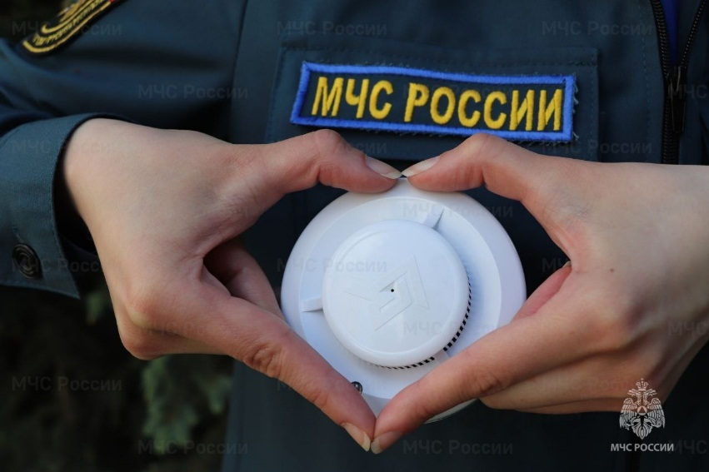
Применение систем оповещения и сигнализации стало необходимым элементом не только на предприятиях, но и в быту, поскольку помогают обнаружить очаг возгорания на самой начальной стадии и устранить его с помощью первичных средств пожаротушения.
Один из самых эффективных приборов – автономный пожарный извещатель, реагирующий на дым и подающий громкий сигнал, который способен разбудить даже крепко спящего человека.
Дым при возгорании поднимается вверх и скапливается у потолка, а потом опускается вниз. Поэтому целесообразно установить пожарный извещатель именно на потолке. Причем сделать это можно самостоятельно, автономные извещатели не требуют прокладки специальных линий пожарной сигнализации и применения дополнительного оборудования.
Такие датчики устанавливать целесообразно в пожароопасных местах: рядом с печным отоплением, электрораспределительными щитами, в бойлерных, ванных комнатах над стиральными машинами и в кухнях, где обилие бытовых приборов, в гаражах, банях и т.д.
Приборы следует устанавливать по одному в каждом помещении. Не стоит располагать приборы в зонах с малым воздухообменом (в углах помещений и над дверными проемами). Установить извещатели можно и в садовом доме. Стоимость не превышает 1 кг. конфет.
Питает прибор обычная батарейка, которой хватит на год стабильного функционирования. Если заряда минимальное количество, и пришло время заменять батарейку, то извещатель начнет мигать световым индикатором. Периодически необходимо, как минимум раз в полгода, снимать и продувать камеру с оптико-электронным датчиком, чтобы избежать ложных срабатываний от осевшей пыли.
Кроме того, для безопасности в своем жилье на путях эвакуации (это входная дверь, лестничная клетка) не располагайте громоздкие предметы, чтобы вы могли беспрепятственно покинуть помещение в любой момент.
Правила эксплуатации пожарных извещателей достаточно просты, а их стоимость неизмеримо ниже, чем потери даже от самого небольшого возгорания. Установив такой прибор в своем жилье, вы можете быть уверены, что сохраните не только имущество, но и свою жизнь!

Отдел государственного пожарного надзора
г. Черемхово, г. Свирска и Черемховского района

